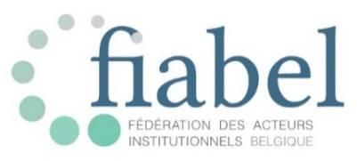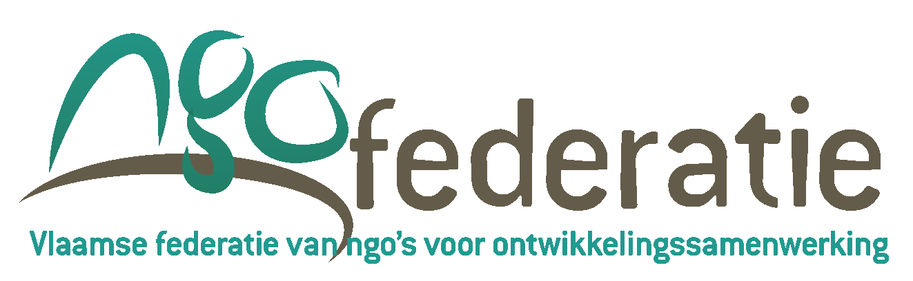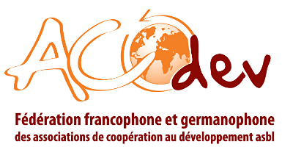

Appel Fonds Qualité 2019 rapport final

Nom de l’organisation : Handicap International – Humanité & Inclusion

Nom et e-mail de la personne de contact au sein de l’organisation : Laura Mosberg – Global MEAL Specialist (en remplacement de Lucas Baussan)

Date d’introduction du projet : 11/10/2019

Nom du projet : Formation au processus d’évaluation de projets HI

Thématique du projet : Processus/Qualité (Evaluation)

Objectif et raisonnement derrière ce projet
L’objectif général poursuivi par ce projet est le suivant : Contribuer à l’amélioration de la qualité de nos projets en créant des supports de formation sur nos cadres et nos exigences en matière d’évaluation.
L’objectif spécifique de la consultance était de créer un module (entre 30 et 40 min) de formation en ligne unique et accessible à tous qui permette aux apprenants de connaitre et savoir utiliser nos standards et outils :
    - Engagement de notre politique institutionnelle PSE (Planning, Suivi, Evaluation)
    - Processus évaluatif
    - Boîte à outils
Ainsi que les enjeux sous-jacents aux évaluations :
    - L’évaluation comme levier pour l’amélioration de la qualité des projets
    - L’évaluation comme levier d’apprentissage

Le système évaluatif d’Humanité & Inclusion a été revu par la DGD en 2018-2019 et ce en vue d’obtenir la certification DGD, qui a été reçue. Les recommandations transmises par l’assesseur incluaient notamment : 1) améliorer les guidances et outils d’évaluation ; et 2) favoriser l’appropriation des cadres et de la boîte à outils (dont la création d’un e-learning spécifique sur le processus évaluatif). Dans l’objectif de mettre en place ces recommandations, la création de ce module de formation permet donc de sensibiliser le personnel d’Humanité & Inclusion, autant au siège que sur les différents programmes, aux nouveautés du processus évaluatif et aux différents outils y afférent.

La modalité virtuelle de cette formation permet un accès libre et sera socialisé à chaque arrivée de nouveau membre du personnel. Les résultats de cette consultance nous permettent donc de renforcer les capacités et les connaissances des membres du personnel d’Humanité & Inclusion sur le processus évaluatif en vigueur afin d’améliorer de manière croissante nos pratiques évaluatives et en conséquence la qualité de nos interventions.

La consultance
Consultante sélectionnée :
Paloma de la Cruz (Communications Services - Entreprise individuelle)
pdelacruz@para-graphe.org

La sélection de la consultante a respecté les processus logistiques en vigueur d’Humanité et Inclusion. Les termes de références de la consultance ont été publiés afin de réceptionner les offres techniques avant le 24 février 2020. Cinq offres techniques ont été reçues et ont été évaluées selon une grille de notation standardisée (voir dossier d’achat). La consultante a été choisie sur base de sa connaissance et maîtrise des processus et outils HI ; ses compétences pour rendre accessible le module de formation ; sa connaissance des logiciels d’e-learning et son respect du budget et du planning annoncés dans les termes de référence.

La consultante a co-construit, en collaboration avec le département MEAL de l’organisation, le scénario de la formation en ligne sur le processus évaluatif chez HI. Elle a ensuite transposé ce scénario en support numérique de formation et traduit toute la formation en anglais (formation donc disponible en français et en anglais, pour être accessible à un maximum de staff). La formation est désormais disponible sur la plateforme HI learn’GO et le dossier des fichiers utilisés pour la construction du module a été partagé par la consultante afin de permettre en interne tous changements futurs potentiellement nécessaires.

La consultante a bien assimilé dès le départ l’objectif et les résultats attendus de cet exercice, et nous a fournis tous les livrables attendus. Le planning a dû être ajusté en cours de route mais cela nous a permis de finaliser une formation de qualité. Nous envisageons de futures collaborations avec cette consultante, dans le cadre d’une traduction de ce même module en plus de langues (espagnol, arabe) ou de construction de nouveaux modules de formation en ligne.

Les résultats
La formation en ligne est accessible publiquement sur la plateforme HI Learn’GO : https://hilearngo.handicap-international.org/workspaces/6360/open/tool/home#/tab/-1
Même si elle est en ligne avec les politiques, standards et processus spécifiques à HI, cette formation peut être utile à d’autres organisations qui cherchent à développer et/ou renforcer leur processus évaluatif et veulent avoir connaissance de pratiques dans d’autres organisations. Nous conseillons à ces organisations de d’abord bien définir leur processus évaluatif, incluant les étapes et outils nécessaires, avant de le transposer en formation adressée à tout le staff.

